Questionnaire à choix unique

Description | Exemple
Le questionnaire à choix unique consiste à poser une question dans laquelle une seule réponse est correcte. Le résultat est visible immédiatement après avoir cliqué sur la réponse. Il est possible de créer un ensemble de plusieurs questions dans le cadre d'un seul quiz. | 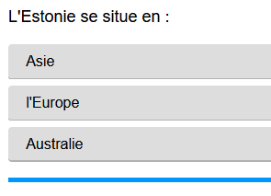

À remplir :
Instructions, question(s), choix de réponses (avec la réponse correcte indiquée).
Titre de la tâche et consigne :

N° | Question | Choix de réponses (avec la réponse correcte indiquée)
1.
2.
3.
4.
5.
6.

En cas d'utilisation d'une image, nous vous recommandons d'utiliser le site www.canva.com, de mentionner la source de l'image et d'ajouter une courte description (texte alternatif) nécessaire pour les lecteurs malvoyants. Le texte ne doit pas dépasser 250 caractères, espaces compris.

Exemple :

source: @FatCamera sur Canva
exte alternatif: une jeune fille souriante tenant un dossier dans un environnement ressemblant à une bibliothèque ou un espace d'étude

sur www.canva.com
